II La Repubblica dei Patrizi
Fondazione della Repubblica
Vi fu una cacciata violenta dei Tarquini oppure un graduale passaggio alla Repubblica?
- Esautorazione del sovrano avviene pacificamente, dovuto all’ampliarsi di attività politiche, giudiziarie, amministrative (sovrano ricoprirebbe solo la funzione di primo sacerdote, rex sacrorum). L’ipotesi è suggerita dalla sopravvivenza del “rex sacrorum” e dell’ “interrex”
- I consoli derivavano dal re tutti i poteri esclusi quelli religiosi
Però la scacciata dei Tarquini deve avere un nucleo storico:
- Leggenda racconta dello stupro del figlio del Superbo Sesto Tarquinio ai danni di Lucrezia. Da qui la rivolta di Lucio Tarquini Collatino e Spurio Lucrezio e Lucio Giunio Bruto e Publio Valerio. Conseguente fondazione della Repubblica
- I rivoltosi però erano parte integrante della famiglia di Tarquino, quindi, lo scontro è intestino alla gestione del potere (non un movimento patriottico o nazionale). Il vicus cuscus continua ad esistere e alcune genti etrusche permangono in città
La cacciata dei Tarquini coinvolse sia l’Etruria che la Campania. Infatti Porsenna (re di Chiusi, città etrusca) sfrutta il vuoto di potere e cinge d’assedio Roma. Secondo la tradizione desiste, ma è certo che espugnò Roma e la controllo per alcuni anni (qui si può spiegare il trattato amichevole con i Cartaginesi 509 a.C., amici degli Etruschi). Porsenna probabilmente si ritirò dalla conquista poiché insorsero sia i Latini (appoggianti Tarquinio il Superbo) sia Cuma (Aristodemo appoggiava Tarquino, qui si era rifugiato l’esule). Roma rientra in un conflitto fra gli Etruschi e la Magna Grecia.
È il sorgere già delle guerre latine (Roma vs Tuscolo, Aricia, Lanuvio, Lavinio, Cora, Tivoli, Pomezia, Ardea) con la battaglia di lago Regillo (499 o 496 a.C.). Ma le ostilità cessarono quando i Volsci attaccarono sia i Latini sia i Romani, questi si unirono nella Lega Latina.
Le magistrature
Dopo la cacciata del re, si apre il periodo della collegialità:

Poteri amministrativi del re, non quelli religiosi | Potere esecutivo a turno | Accompagnati dai littori e dalle scure (simbolo della giustizia) | Avevano il diritto di veto | Erano eponimi

Però i documenti li indicano come “praetor” (magistrati supremi, pretori, “comandanti” cioè coloro che erano davanti all’esercito). È un’attribuzione postera. Quindi i tribuni militari sono “minori”, i comandanti “pretori maggiori”.
La collegialità si spiega come un lungo processo evolutivo o compromesso di forze antagonistiche. Inoltre è presente un’altra carica il “preator maximus”, generate ulteriori perplessità (si può intendere come maximus fra i due ufficiali, quindi un superlativo relativo). Anche l’esercito oplitico si sdoppia (3000 opliti per un console, 6000 in tutto).
509 si addensano tutti i patres fondatori (Collatino, Valerio, Bruto, Lucrezio e Marco Orazio, fondatore del Giove Capitolino)
Dal 508 Consoli eponimi (nomi per trattati, leggi, censimenti, contratti). La tradizione è unitaria nel complesso e una falsificazione sistematica è scartata. I “Fasti Consulares” (elenchi dei consoli) sono da ritenersi autentici.
Pretori o consoli:
- Comandano l’esercito, amministrano la giustizia
- Scelgono senatori, redigono il censimento
- Presiedono i comizi centuriati e i trattati e l’elezione dei consoli
Prendere gli auspici è una delle attività più importanti di Roma (pria era compito del re): vi era la credenza che la sopravvivenza della città dipendesse dal responso divino (la fondazione era un atto sacrilego, previdente una sottomissione agli dei). Prima della notte di capodanno venivano eletti i consoli, poi letti gli auspici. Se ciò non avveniva c’era a nomina dell’interrex (prendeva gli auspici e la carica durava 5 giorni).
Nei casi di emergenza il potere era affidato a un dittatore “magister populi” (coadiuvato da un “magister equitum”). Di solito uno dei consoli rinunciava al veto e proponeva l’altro dittatore. Era una “collegialità dispari”. Era una carica considerata pericolosa e durava 6 mesi.
È lecito supporre che i pretori a fine carica facessero parte del senato. I senatori non erano superiori ai 300, 300 senatori a partire dal IV secolo.
Patrizi e plebei
Nei Fasti consolari rientrano dei nomi plebei, ma come si sono intromesi? È da scartare un’interpolazione successiva di nomi. Un’altra versione vede un colpo di stato dei patrizi a partire dal 486 (prima si ipotizza che la collegialità fosse accessibile anche ai plebei) e da qui si spiegherebbe la contrapposizione fra plebei e patrizi (la plebe combatteva per uscire da uno stato di inferiorità).
Quindi questi nomi (I Giunii, i Cassii, i Tullii, i Sempronii) consolari (dal 509 al 486) erano patrizi, e poi si estinsero. Come si spiega il nesso con le altre genti in epoca successiva? L’omonimia o era casuale o discendevano da liberti di gente patrizia.
Solo i patrizi potevano prendere gli auspici e candidarsi alla collegialità. I patrizi tendevano ad escludere i plebei dall’attribuzione di ager publicus (ciò comportava l’indebitamento dei plebei).
I plebei erano costituiti da estrazioni sociali differenti, anche agiate. Avevano un ruolo preminente nella formazione oplitica (supremazia della fanteria). Erano associati ai patrizi tramite la clientela. I plebei non clientelari erano esposti ai soprusi e tendevano a chiedere la parità civile.
I comizi centuriati o curiati erano su iniziativa dei magistrati, e i plebei incominciarono ad auto-organizzarsi nei concilia plebis tributa (unità di voto era quella della tribù territoriale), presieduti dai tribuni della plebe (494 a.C. prima elezione), prima erano 2 poi passarono a 10.
Ogni anno venivano eletti gli edili (amministravano l’archivio, la cassa nel tempio di Cerere, e gestivano il mercato attorno al tempio).
I tribuni erano “sacrosanti” (intangibili), aggredirli era sacrilego (chi li aggrediva ogni plebeo aveva il diritto di ucciderlo). Avevano il diritto di “intercessio” (di veto) alle iniziative dei magistrati riguardo nuove leggi.
La famosa “secessione” avviene nel 494:
- I plebei durante una guerra contro gli Equi si ritirano sull’Aventino (Monte Sacro). Uno dei mezzi di lotta era l’ammutinamento
La storiografia successiva (dell’età graccana) tende a uniformare la “lotta degli ordini”, cioè a rileggere la storia passata con categorie del presente. L’esempio è Spurio Cassio:
- Famoso per il “Foedus Cassianum” (patto di alleanza con i Latini)
- Nel 485 fu giustiziato con l’accusa di aspirare alla tirannide (giusta interpretazione data la storiografia greca sul tema della tirannide)
- I particolari sono fuorvianti, Spurio Cassio non poteva distribuire le terre agli alleati dato l’accordo di parità con i Latini (il suo assassinio è una lotta di ordine intestino ai patrizi)
Dal decemivirato al plebiscito Canuleio
Nel 462 il tribuno della plebe Terentilio Arsa richiede una sistematica codificazione delle leggi (non più sole tradizioni). 451 viene eletto un decemvirato (10 uomini patrizi) per redigere il codice, da qui le prima 10 tavole. Furono completate altre due tavole, si ebbero le 12 Tavole. Le ultime due sono dette inique poiché il secondo decemvirato fu “tiranneggiato” da Appio Claudio (sollevò la ribellione del populus romano dato che voleva ridurre in schiavitù Virginia, una giovane plebea).
Data l’influenza massiccia della superiore civiltà greca anche in ambito giuridico, i patrizi volevano emulare la più progredita civiltà occidentale. Però è falsa la notizia degli studi sulla legislazione di Solone. È fondamentale però l’attingere l’idea di redigere una legge scritta e il metodo di codificazione.
Quindi la storia del secondo decemvirato è respinta (difficoltà di membri plebei, assurdo il perseguitare la plebe con un comitato misto secondo la storia). Non si può nemmeno considerare Appio Claudio un estremo riformatore e né considerare solo la storiografia patrizia come l’unica valida. È probabile che Appio Claudio abbia abusato dei suoi poteri e avere delle ripercussioni sulla carriera del figlio.
Dodici Tavole regolavano:
- Procedura
- Diritto di famiglia
- Diritto penale (omicidio, ferimento, furto)
La consuetudine ha una base giuridica (permasero sia la schiavitù per i debiti sia il divieto di connubio misto). Era un primo passo all’uguaglianza sociale.
449 Lucio Valerio Potito e Marco Orazio Barbato promossero leggi “democratiche”, ma è una ricostruzione esagerata, si pensa però alla giuridicità del “tribuno sacrosancto”.
La legge Canuleia del 445 permette il connubio misto e viene imposta dal tribuno Gaio Canuleio:
- Plebiscito de conubio patrum et plebis
- Minaccia di non voler partecipare alla guerra contro gli Equi, Volsci ed Etruschi
La politica della plebe era controversa, rappresentava solo una minoranza (gruppo di genti facoltose), e la legge sull’abrogazione della schiavitù per debiti è solo del 326 a. C.
La Lega Latina e i suoi vicini
Alla fine del VI e l’inizio del V secolo:
- Sabini conquistano Tibur (Tivoli)
- Equi puntano Preneste
- I più pericolosi i Volsci conquistano Anzio e Terracina, si dirigono verso il Monte Albano
Il successo iniziale degli Italici è dovuto alla discordia fra i Latini. Il nuovo pericolo costrinse i Latini ad allearsi ed includere anche Roma (foedus Cassianum di Spurio Cassio del 493 a.C.). Il comando fra i Latini veniva deciso di anno in anno sotto il colle Albano.
Gli Ernici (vivevano fra il Liri e Sacco) erano alleati alla lega Latina e si frapponeva agli Equi e ai Volsci. I popoli latini si battevano per la sopravvivenza è il caso della leggenda di Gaio Marcio Coriolano. Dopo la presa di Corioli, secondo la leggenda, Coriolano negò una distribuzione di grano, fu processato e fu costretto all’esilio. Si mise alla testa delle truppe dei Volsci, ma Roma fu salvata dato che la madre e la moglie lo implorarono in lacrime di ritirarsi. Rientra ancora nella memorialistica della lotta degli ordini ma c’è un fondo di verità. I Volsci potevano arrivare nei pressi di Roma e saccheggiarla (questa è l’attendibilità della leggenda di Coriolano)
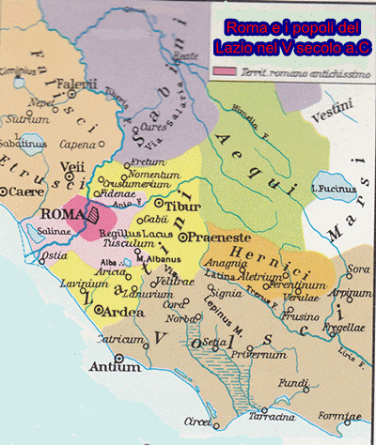Guerra contro i Volsci, Equi e Sabini
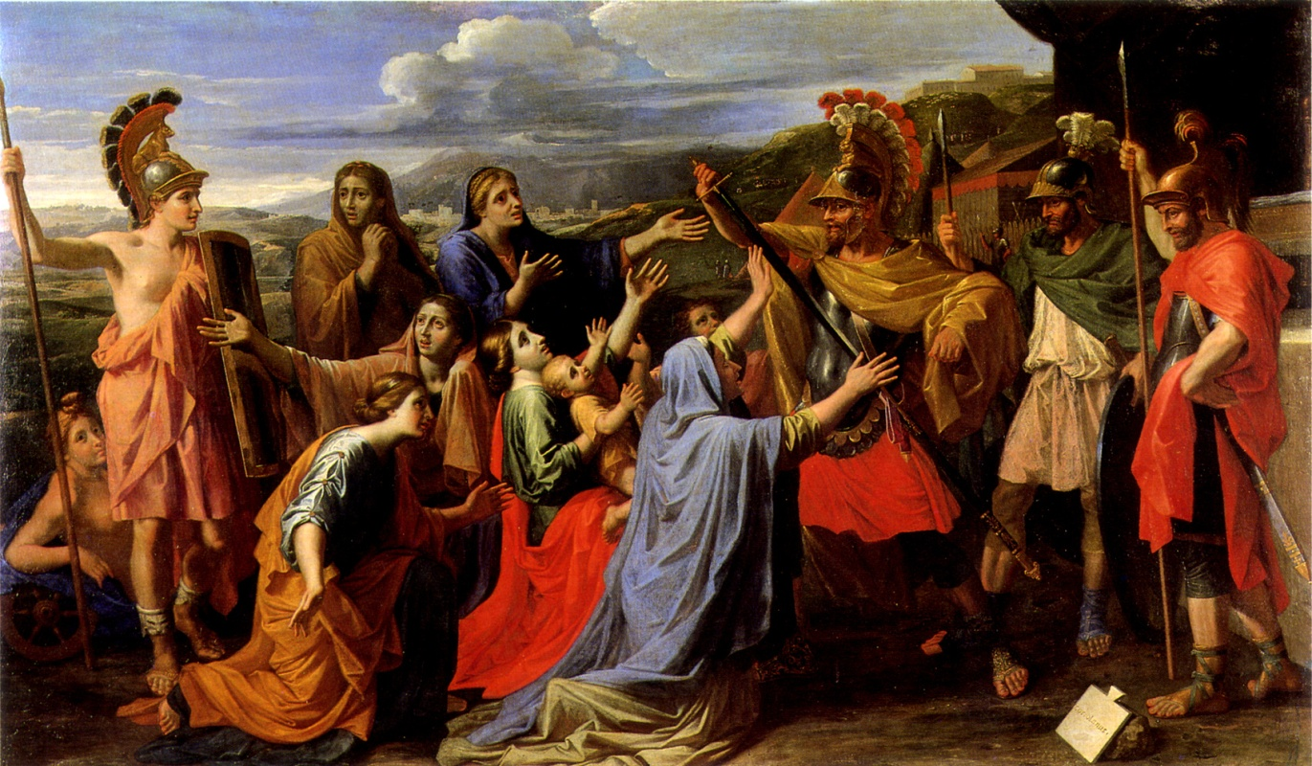
La leggenda di Coriolano
Lo statuto paritario delle colonie latine è un “unicum” nel mondo antico. Grazie alla fondazione di nuove città “paritarie” alla lega, i Latini ressero al’urto. Le più antiche colonie sono Segni, Norba, Velletri. Nel 458 Lucio Quirinzio Cincinnato vinse gli Equi al Monte Algido presso Tuscolum. Cincinnato è l’esempio massimo del “mos maiorum”, infatti, quando fu chiamato alle armi era ancora intento ad arare la terra. Nel 431 ancora sul Monte Algido Aulo Postumio Tuberto sconfisse gli Equi e i Volsci.
La veridicità del racconto è testimoniata dal 19 Giugno considerato giorno fasto dal calendario. Dopo questo evento gli Equi non sono più pericolosi e i Volsci rimangono i nemici principali (teatro di guerra ora è a Satrico e Anzio).
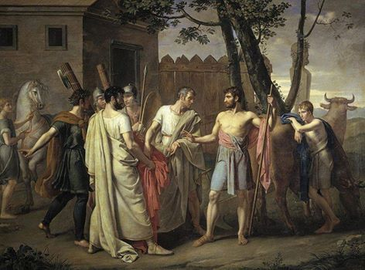 Cincinnato
Dopo aver risolto la pratica dei Volsci e degli Equi, si dirige verso il nord. Roma schianta le mura di Fidene (alleata alla città etrusca di Veio) e ne occupa il territorio (426 a.C.). Agro romano ora è di 1000 km².
I consoli e i tribuni con potestà consolare. La guerra contro Veio
Il termine Consules ora non è più anacronistico ed entra in vigore.
Nel 444 e nel 438 il potere fu affidato a 3 magistrati detti tribuni militum consulari potestate. Dal 426 furono 4 all’ano, dal 405 al 367 furono 6. Ma in realtà Livio spiega che solo nel 400 vi fu un tale riconoscimento. Il tribunato della plebe con poteri consolari fu soltanto una magistratura di emergenza per fronteggiare più pericoli e più fronti e gestire più guerre. Il censimento diveniva un’attività sempre più complessa, un'altra carica era il “praefectus urbi”. Quindi vi sono cariche amministrative sempre più complesse.
Abbiamo due consoli eponimi e poi dopo altri membri aggiunti. I tribuni della plebe con potestà consolare non potevano leggere gli auspici, e i consoli dal 444 al 367 furono sempre patrizi (gelosi del principio fondamentale religioso di leggere gli auspici).
L’assedio di Veio dura dal 405 al 396 (dittatore Marco Furio Camillo penetra nelle mura di Veio). La lunga durata non è inverosimile anche si ispira a Troia: ci furono molti soccorsi di Capena e Veio era strategicamente ben difesa. L’assedio di Veio ha 3 conseguenze:
- Tribunato militare con potestà consolare ai plebei
- Stipendio di legionari
- Potenziamento della cavalleria (per le comunicazioni)
Le centurie equestri erano 18, ricevono un’indennità per il mantenimento da parte dello Stato (equites equo pubblico). Lo sforzo della guerra premiò i plebei a cariche maggiori. Fu conquista Veio nel 395 a. C insieme a Capena, la conquista è attribuibile alla sola Roma non alla lega latina. Ora Roma ha un’estensione pari a 2200 km (la Lega Latina aveva 2650 km di estensione). Quindi i rapporti nella lega erano ora di squilibrio e di tensione.
L’invasione gallica
Dal 400 i Celti Senoni si stanziarono nelle Marche, I Boi nell’Emilia, gli Insubri in Lombardia. Gli etruschi furono distrutti e cancellati. I Liguri si fusero con i Galli. I romani denominarono le popolazioni celtiche come Galli, e la pianura padana fu chiamata Gallia Cisalpina.
18 luglio del 390 a.C. (giorno nefasto) i Galli sconfissero la Lega Latina sul fiume Allia. I Galli pretesero un cospicuo tributo in oro, dopo aver saccheggiato Roma. La leggenda vuole che Camillo (allontanato da Roma) abbia recuperato il bottino fornito ai Galli, ma ciò è un’invenzione della storia per giustificare la sconfitta. Falsa anche la testimonianza di Polibio (Galli tornarono al Nord). Vero è che i Galli proseguirono verso sud e furono assoldati da Dionisio di Siracusa.
Probabilmente l’incendio di Roma è avvenuto nel 381 e non nel 390. Equi, Volsci e Etruschi cercarono una rivincita e Roma doveva combattere ora per la propria esistenza. La lega Latina resse l’urto. Sutri e Nepi vengono fondate nel 383, contemporanei alla guerra con i Volsci, e si trovavano a nord di Veio (chiaro indizio dell’unione della Lega latina).
Ora la Lega latina si scioglie (Ardea e Lavinio sono solidali con Roma) a causa dell’impressionante ripresa di Roma stessa, preoccupante tutte le altre città latine. Le altre città latine si unirono ai Volsci e furono sconfitte con la presa di Tuscolo (381 a.C.). Sconfitti nel 362 a.C. sia gli Erinici (storici alleati) sia i Volsci.
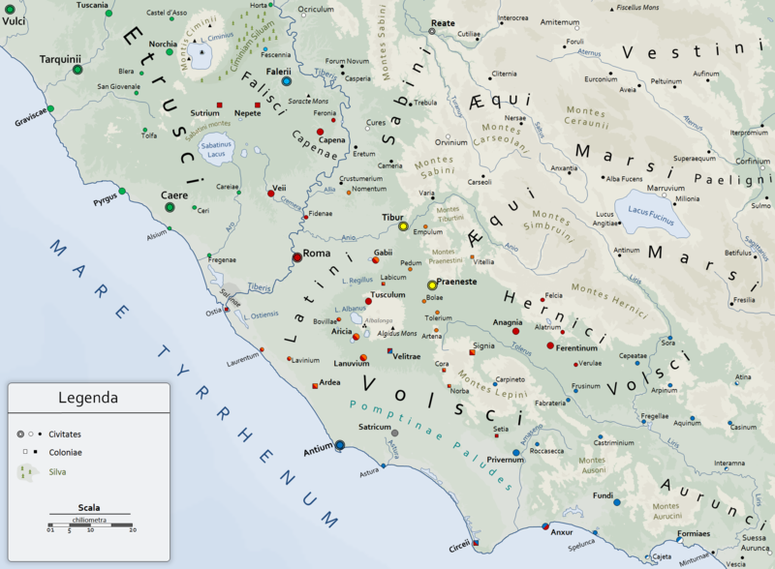
I pallini rossi sono in mano a Roma (Capena, Veio, Tusculum)
La riforma del 367
Il terreno di Veio è distribuito, e gli opliti essendo in maggioranza opliti rivendica nuovi diritti. Manlio Capitolino che si era distinto durante il sacco, guida i ribelli (in quanto nullatenenti) in città, ma viene condannato a morte nel 384 a.C. La plebe non cerca la tirannide ma vuole dividere il potere con i patrizi.
Dal 376 i tribuni Gaio Licinio Stolone e Lucio Sestio Laterano proposero un nuovo programma:
- Uno dei due consoli doveva essere plebeo
- Riduzione dei debiti
- Plebiscito de modo agrorum (limitazione di 500 iugeri per capofamiglia)
Furono molto risoluti nel condurre la nuova battaglia (opposero sempre il veto per l’elezione elettorali). Furio Camillo accettò le loro richieste nel 367 e nel 366 Sestio fu nominato console. Licinio era sostenuto da un influente patrizi Marco Fabio Ambusto. L’anarchia quinquennale è un elemento distorcente la realtà dei fatti. È probabile che una parte del patriziato abbia preferito irrobustire la struttura statale in un momento di necessità.
Le Leggi Licine Sestie convalidavano l’aspirazione di un plebeo al consolato, non il dover essere un console plebeo. Dal 342 a.C. un console plebeo e uno patrizio e dal 172 a.C. 2 consoli plebei.
Lex de modo agrorum e la legge sui debiti erano sicuramente di strategia politica in modo da avere più consenso. La limitazione sull’agro pubblico è troppo elevata, è postera.
Durante la guerra per amplificare il contesto amministrativo fu introdotto il tribunato della plebe con potere consolare; dal 367 i delinea una struttura più definita, articolata (distinguendo le competenze):
- 2 consoli: presiedevano i comizi centuriati, proponevano nuove leggi, controllavano l’attività degli altri magistrati esclusi i censori
- Un pretore amministrava la giustizia in assenza dei consoli (aveva anche funzioni militari in caso di necessità)
- 2 edili curuli e 2 edili plebei: manutenzione degli edifici e strade, vigilanza sui mercati, organizzazione di spettacoli (edilità plebea perse la sua eversività)
- 4 Questori: 2 amministravano l’erario, 2 erano in guerra con i consoli. Nel 409 aperta alla plebe.
- 12 Tribuni militum, si accrebbero con l’accrescere delle legioni
- Censori eletti ogni 5 anni (in carica 18 mesi). Censimento e distribuzione in classi, in centurie, in tribù. Stipula dei contratti di appalto per la costruzione o manutenzione. Lectio senato (compito di redigere la lista dei senatori). Potevano colpire con la nota censoria (giudizio negativo sui costumi o atti singoli) implicante la privazione del diritto di voto. Può ritenersi una delle più alte cariche romane.
